**Rapport Analytique :**

**Prédiction et Analyse de la Valeur Client (CLV) pour une Entreprise**

**Introduction**

Dans un marché compétitif et saturé, où l'acquisition de nouveaux clients est de plus en plus coûteuse (jusqu'à 5 à 7 fois plus que la rétention de clients existants), il devient primordial pour les entreprises d’optimiser leur relation avec leurs clients. Cependant, toutes les initiatives marketing ne produisent pas les mêmes résultats :

* Quels sont les clients qui génèrent le plus de revenus ?
* Quels segments de clients méritent des investissements marketing accrus ?
* Quels clients présentent un fort potentiel mais restent sous-exploités ?

L'absence de réponses claires à ces questions entraîne souvent une mauvaise allocation des ressources marketing, des campagnes inefficaces et des pertes de revenus. Ce projet vise à répondre à ces enjeux stratégiques en fournissant à l’entreprise une segmentation basée sur la Valeur Client à Vie (CLV), en utilisant des données historiques et prédictives pour orienter des décisions marketing adaptées à chaque segment de clientèle.

**Objectifs du Projet**

1. **Analyse des clients existants :** Identifier les comportements d'achat à travers une segmentation RFM (Recency, Frequency, Monetary).
2. **Prédiction de la CLV :** Utiliser des techniques de machine learning pour estimer la valeur future des clients.
3. **Stratégies marketing personnalisées :** Élaborer des recommandations adaptées à chaque segment pour améliorer la rétention, maximiser les revenus et optimiser les coûts d'acquisition.
4. **Visualisation et suivi :** Proposer des outils interactifs pour surveiller les segments et ajuster les actions stratégiques.

**Approche Méthodologique**

1. **Exploration et Préparation des Données :**
   * Analyse des comportements d'achat des clients via des variables clés (Recency, Frequency, Monetary).
   * Gestion des données manquantes et identification des transactions annulées.
2. **Segmentation RFM :**
   * Calcul des scores R, F et M pour chaque client.
   * Attribution de segments pertinents tels que : *Champions, Fidèles, Dormants, Nouveaux Clients*.
3. **Prédiction de la CLV :**
   * Entraînement d’un modèle XGBoost pour prédire la valeur future des clients.
   * Validation du modèle via des métriques rigoureuses (RMSE, MAE, R²).
4. **Segmentation Combinée RFM et CLV Prédite :**
   * Combinaison des segments RFM avec les catégories de CLV prédite (*Faible, Moyenne, Haute*) pour une compréhension complète du potentiel client.
   * Proposition de stratégies spécifiques pour chaque segment combiné.
5. **Visualisation et Communication :**
   * Création d'un tableau de bord interactif sur Power BI pour le suivi des segments, des CLV et des recommandations marketing.

**Résultats**

1. **Segmentation RFM :**
   * Les clients ont été segmentés en groupes stratégiques :

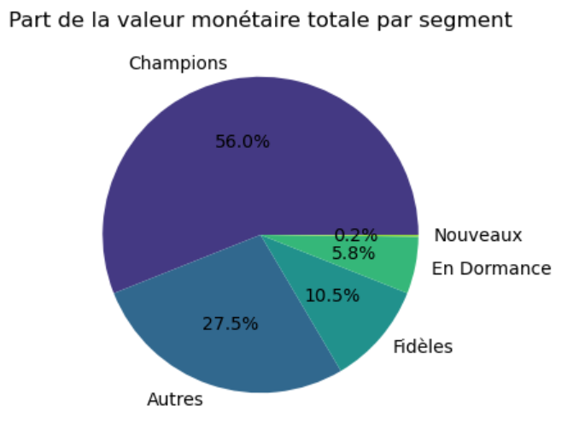

1. **Prédiction de la CLV :**
   * Le modèle XGBoost optimisé a permis de prédire avec une performance satisfaisante :
     + RMSE : 5,242.75
     + R² : 68.2%
2. **Segmentation Combinée :**
   * Les catégories combinées CLV-RFM ont révélé des insights stratégiques :
     + Champions avec Haute CLV Prédite : Investir dans des programmes de fidélité.
     + Dormants avec Faible CLV Prédite : Réengager via des campagnes promotionnelles ciblées.
     + Fidèles avec Moyenne CLV Prédite : Inciter à augmenter leurs paniers moyens avec des offres adaptées.
3. **Visualisation et Suivi :**
   * Un tableau de bord Power BI a été conçu pour explorer :
     + La distribution des segments.
     + La répartition des CLV prédites par segment et par stratégie marketing.
     + Les tendances d'achat selon les périodes (Recency et Frequency).

**Recommandations Stratégiques**

**Champions - Haute CLV Prédite**

**Description :** Clients fidèles avec un potentiel de CLV élevé.

**Stratégie :** Proposez des offres VIP, des programmes de fidélité exclusifs, et des récompenses pour la rétention. Ils sont au cœur des priorités de fidélisation.

**Champions - Moyenne CLV Prédite**

**Description :** Clients fidèles avec un potentiel de valeur moyen.

**Stratégie :** Offrez des incitations ciblées pour augmenter la fréquence ou le montant des achats, comme des points de fidélité supplémentaires ou des offres groupées.

**Dormants - Faible CLV Prédite**

**Description :** Clients ayant un faible engagement et une faible CLV.

**Stratégie :** Réduisez les coûts d'acquisition sur ce segment. Proposez des campagnes de réengagement ponctuelles pour mesurer leur réactivité, sans surinvestir.

**Récents à Potentiel - Moyenne CLV Prédite**

**Description :** Clients récents ayant une CLV moyenne. Potentiel de croissance en engagement.

**Stratégie :** Favorisez l’engagement avec des offres de bienvenue, des remises sur les achats futurs, et un suivi client intensif. L’objectif est d’augmenter la fréquence d’achat.

**Nouveaux à Fort Potentiel**

**Description :** Nouveaux clients avec un potentiel de CLV élevé.

**Stratégie :** Offrez une expérience d’accueil personnalisée. Un suivi VIP, des réductions sur les prochains achats, et des campagnes de rétention peuvent transformer ces clients en fidèles à haute valeur.

**Autres**

**Description** : Segment moins prioritaire pour les investissements marketing.

**Stratégie :** Utilisez des campagnes de faible coût et évaluez les réponses. Limitez les offres spéciales mais surveillez les évolutions de leur comportement d'achat pour des réajustements potentiels.

**Conclusion**

Ce projet offre à l’entreprise une compréhension approfondie de sa base client grâce à une segmentation robuste et une modélisation prédictive de la CLV. Les insights obtenus permettent d'allouer les ressources marketing de manière optimale, d’augmenter les revenus et d’améliorer la satisfaction client. En utilisant les visualisations proposées, l’entreprise pourra non seulement suivre ses performances en temps réel mais également ajuster ses stratégies pour maximiser son impact.